VER EL VIDEO DEL SIGUIENTE LINK:
https://www.youtube.com/watch?v=J-lDNbXM2wE
Luego escribe en el cuaderno la fecha, mayo 12 de 2020 y el siguiente título y demás conceptos y dibujos:

DIAGRAMA O GRÁFICA DE BARRAS

Una gráfica es un tipo de representación de datos generalmente numéricos.
Un diagrama de barras representa un conjunto de datos de manera ordenada.
En el gráfico de barras, se tiene en cuenta la característica y el número de veces (frecuencia) que se registra en los datos, el objeto de interés.
Lo primero que necesitamos son los datos en el caso del video se le preguntó a 40 personas ¿Cuál era su color favorito? Y las respuestas
fueron las siguientes:
Dibuja la tabla:
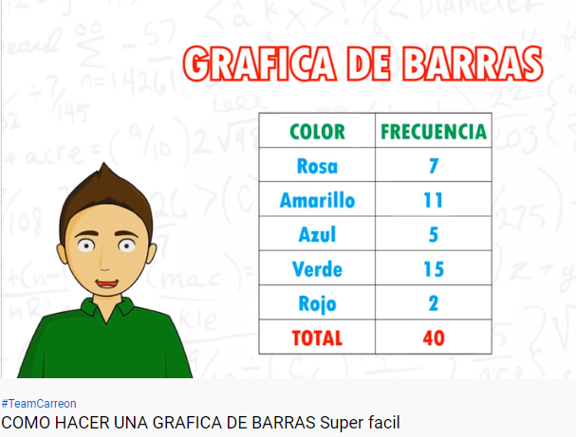
Dibuja el diagrama de barras
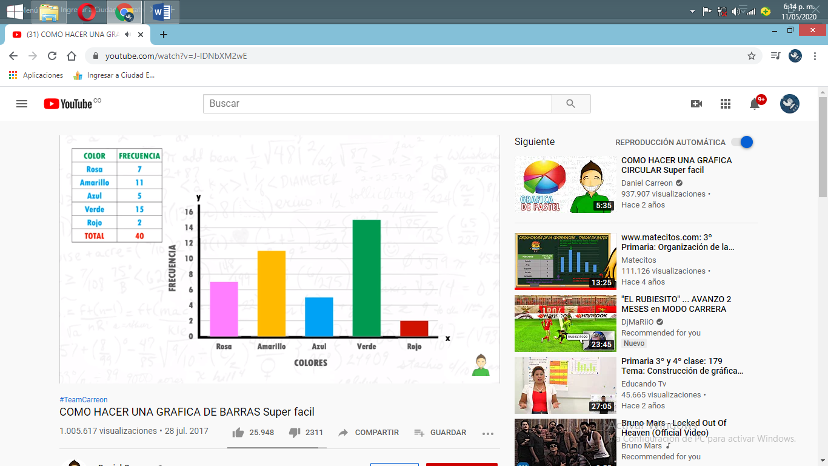

Olga Lucía Quintero Nieto le está invitando a una reunión de Zoom programada.

Tema: Reunión Zoom de Olga Lucía Quintero Nieto
Hora: 12 may 2020 08:00 AM Bogotá

Unirse a la reunión Zoom
https://us04web.zoom.us/j/2072525558?pwd=OUROY2dHQ0VZTzlCUTRwQU5GRitUdz09

ID de reunión: 207 252 5558
Contraseña: UROV1

Ahora apliquemos lo aprendido en el texto guía: páginas 133 y 134.
Si deseas profundizar en este tema puedes ver el video del siguiente
Link:
https://www.youtube.com/watch?v=cbpAGJAp0Fk
Descansa, toma la lonchera, para continuar con la clase de lengua castellana:
Ver las diapositivas y escribir las definiciones y cuadros más importantes, resuelve las actividades propuestas.

Si te quedó pendiente el taller de religión debes terminarlo y enviar las evidencias.

Hemos terminado la jornada. Que tengan una feliz tarde y Dios les bendiga infinitamente.

